## 《残疾留守孤寡老人站票乘车，工作人员热心帮扶助回家》

2016年10月28日15点25分， 由广铁集团广九客运段担当的由乌鲁木齐开往深圳的Z229次旅客列车到达兰州车站，由于列车途径的兰新客专线遭遇今年的第一场大雪，导致列车晚点4小时，列车一到站，大批的旅客涌向车厢，正当15号车厢乘务员在车门查验票时，一位步履蹒跚、移动迟缓的老年旅客引起了乘务员的注意，见此情况，立即组织其他旅客让步，优先扶助老人家上车，同时通知列车长告知其有一位特殊重点旅客，车长收到消息后立即前往15号车厢帮忙搀扶老人。

经了解该旅客是年近70的农村留守孤寡老人，双腿行动不便，买的是兰州前往宝鸡的无座票，由于列车晚点4个小时，老人已经等的快体力不支了。得知情况后列车长立即安排铺位，亲自和乘务员搀扶老人从拥挤的硬座车厢前往卧铺车厢。到达卧铺车厢后，特意叮嘱该车厢的列车员，一路上照顾好老人家，时刻注意老人家的情况，并且安排相邻车厢的女乘务员协助，并告知如果老人如厕不便，一定要搀扶陪同。一路上列车员主动递送开水，做好各项服务，主动问询主动帮忙，周到热情的服务，使老人的旅行舒适方便，让老人全然不要担心身体上的行动不便。

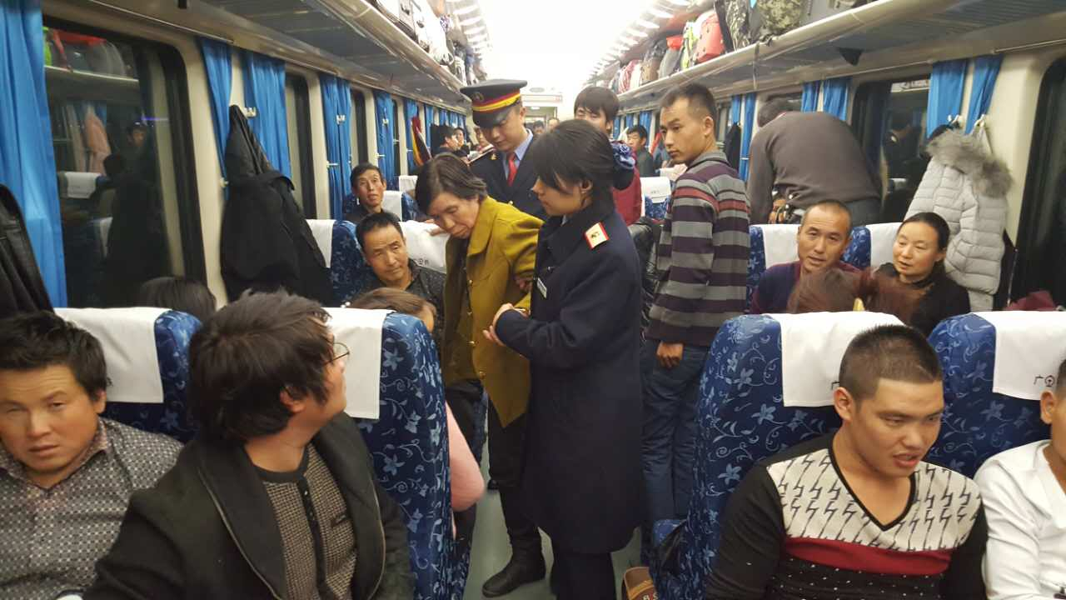

车长及列车员扶助老人

2016年10月28日15点25分， 由广九客运段担当的由乌鲁木齐开往深圳的Z229次旅客列车到达兰州车站，由于列车途径的兰新客专线遭遇今年的第一场大雪，导致列车晚点4小时，列车一到站，大批的旅客涌向车厢，正当15号车厢乘务员在车门查验票时，一位步履蹒跚、移动迟缓的老年旅客引起了乘务员的注意，见此情况，立即组织其他旅客让步，优先扶助老人家上车，同时通知列车长告知其有一位特殊重点旅客，车长收到消息后立即前往15号车厢帮忙搀扶老人。

经了解该旅客是年近70的农村留守孤寡老人，双腿行动不便，买的是兰州前往宝鸡的无座票，由于列车晚点4个小时，老人已经等的快体力不支了。得知情况后列车长立即安排铺位，亲自和乘务员搀扶老人从拥挤的硬座车厢前往卧铺车厢。到达卧铺车厢后，特意叮嘱该车厢的列车员，一路上照顾好老人家，时刻注意老人家的情况，并且安排相邻车厢的女乘务员协助，并告知如果老人如厕不便，一定要搀扶陪同。一路上列车员主动递送开水，做好各项服务，主动问询主动帮忙，周到热情的服务，使老人的旅行舒适方便，让老人全然不要担心身体上的行动不便。

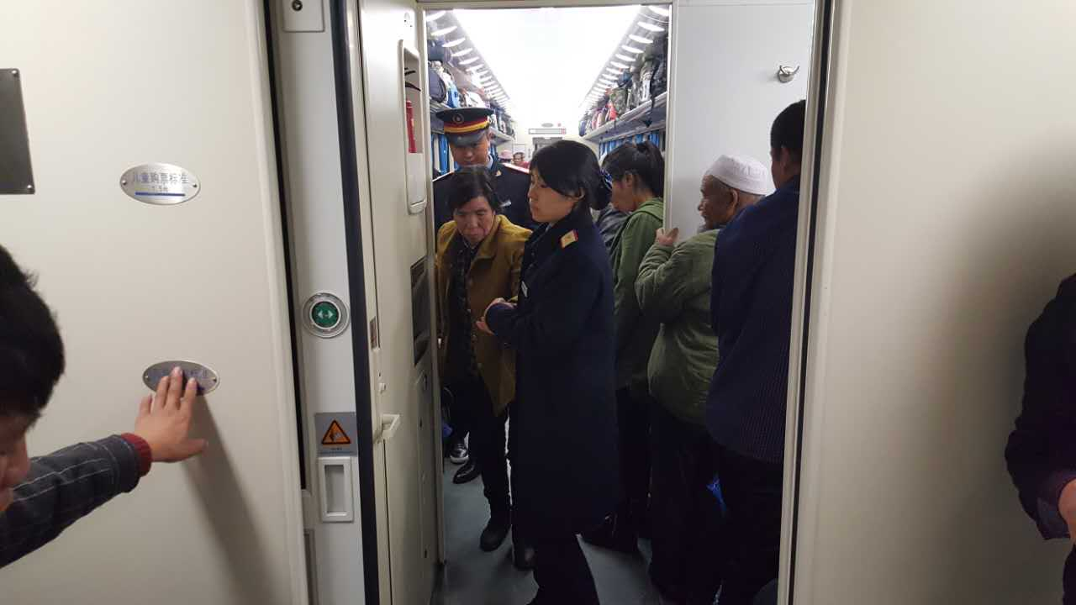

列车员搀扶老人入厕

社会的进步，是以个人的进步为前提的。铁路部门是社会组织中的一个大分子，每个职工的精神面貌都代表铁路部门的精神面貌，我们不刻意去学雷锋，但我们把雷锋精神潜移默化的植入的日常的工作中，一件件好人好事，一个个不经意的举动，一次次潜意识的援手，就是最好的体现。